四川省眉山县龙正学区2015-2016学年下学期期中考试八年级物理试卷（无答案）
班级 姓名 考号
一、单项选择题：（每题3分，共42分）
1、下列估测符合实际的是（ ）
A、一个苹果重约50N B、人站立时，对水平地面的压强约是10⁴Pa
C、一本物理课本的质量约为5kg D、中学生的质量大约是500N
2、关于力的概念，下列说法中错误的是 （ ）
A．力是物体对物体的作用，离开物体就没有力；B．发生力的作用，物体必须相互接触；
C．一个受力物体，同时也一定是施力物体； D．马拉车前进，同时车也用力拉马。
3、如果没有重力，以下说法中不正确的是（ ）
A. 物体就没有质量 B. 河水就不能流动
C. 人向上一跳就离开地球 D. 杯中的水就无法倒入口中
4、我国公安部门规定坐在小型客车前排的驾驶员和乘客都必须在胸前系上安全带，这主要是为减轻下列哪种情况对人造成的伤害（ ）
A、车速太快 B、车速太慢 C、紧急刹车 D、突然启动
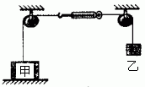
5、如图所示实验装置，甲重16N，乙重12N，静止时不计弹簧测力计自重，则弹簧测力计的示数是 （ ）
A.16N B.12N C.28N D.4N
6、下列实例中属于减少压强的是（ ）
A．铁路的钢轨铺在枕木上 B．刀、斧、剪的刃都磨得很薄
C．注射器的针头又细又尖 D．载重汽车的载货较多
7、下列说法中正确的是（ ）
A、甲物体对乙物体施加力时，甲物体可能不受力的作用
B、相互平衡的两个力，这两个力的三要素可能相同
C、做匀速直线运动的汽车受到的合力一定为零
D、一个物体受力的作用，它的运动状态一定改变
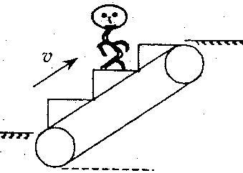
8．如图所示，商场的电梯匀速向上运动，站在电梯上相对电梯静止的人受到的作用力有( )
A．重力和支持力 B．重力、支持力和水平向右的摩擦力
C．重力、支持力和水平向左的摩擦力 D．重力、支持力和斜向上的摩擦力
9．小明同学在学习了运动和力的知识后有了以下的认识，其中正确的是（ ）
A．如果两个力的大小相等、方向相同，则这两个力的作用效果一定相同
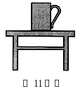
B．推出去的铅球能继续在空中飞行，是由于铅球受到惯性的作用
C．静止在水平课桌上的饮料瓶一定受到平衡力的作用
D．如果运动的物体不受外力作用，它将慢慢停下来
10、有一茶杯静止在水平桌面上．下列说法正确的是（ ）
A．茶杯受到的重力和茶杯对桌面的压力是一对相互作用力
B．茶杯受到的重力和桌面对茶杯的支持力是一对平衡力
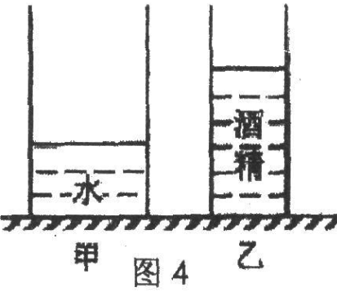
C．茶杯受到的重力和茶杯对桌面的压力是一对平衡力
D．茶杯受到的重力与桌面对茶杯的支持力是一对相互作用力
11、如右下图4所示，两个底面积不同的圆柱形容器甲和乙（容器足够高），分别盛有质量相等的水和酒精，可以使水和酒精对容器底部的压强相等的方法是（ ）
A、倒入相同质量的水和酒精 B、倒入相同体积的水和酒精
C、抽出相同质量的水和酒精 D、抽出相同体积的水和酒精
12.某同学对生活中的一些做法进行了分析，你认为合理的是：（ ）
A．连接玻璃管与胶皮管时，先把玻璃管口用水润湿，水起润滑作用，目的是减小摩擦
B．举重运动员比赛前手上涂抹“镁粉”，目的是减小摩擦
C．雨天，机动车应低速行驶，是由于车轮与地面的摩擦较小
D．铅笔芯粉末加人到生锈的锁中，起润滑作用
13．如图所示，是甲、乙两组拔河比赛的场景，不计绳重，下列说法错误的是（ ）
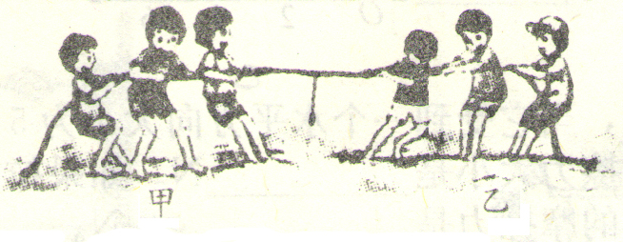
A．比赛时，选体重大的运动员，能增大对地面的压力
B．比赛时，运动员身体后倾、两腿弯曲．可以降低重心
C．比赛时，受到地面摩擦力较大的一组最终获胜
D．比赛时，拉力较大的一组最终获胜
14、如图所示，小华将弹簧测力计一端固定，另一端钩住长方体木块A，木块下面是一长木板， 实验时拉着长木板沿水平地面向左运动，读出弹簧测力计示数即可测出木块A所受摩擦力大小．在木板运动的过程中，以下说法正确的是 ( )
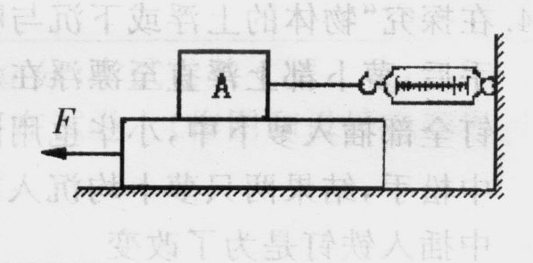
A．木块A受到的是静摩擦力 B．木块A相对于地面是运动的
C．拉动速度变大时，弹簧测力计示数变大
D．木块A所受摩擦力的方向向左
二、填空题：（本大题共22分，每空2分）
15、竖直向上抛出一个小球，在小球上升到最高点时，此时它受力 （平衡、不平衡），若此时受到的力全部消失，小球将处于 （静止、匀速直线运动）
16、举出一个在生产和生活中对惯性利用例子：
利用惯性的例子：
防止惯性的例子： 。
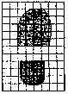
17、用手握住重5N的酱油瓶子静止悬在空中，瓶口竖直向上，此时手的 握力为30N，瓶子受到手竖直向上的摩擦力为 N；若使手的握力增加为35N，则瓶子受到手的摩擦力大小将 （填“变大”或“变小”“不变”)
18、小明学过了压强后，决定测算自己双脚站立时对地面的压强。他首先
测出自己的质量为56kg，然后站在方格纸上并描出自己站立时一只脚的鞋印，
如图所示。已知方格纸每小格的面积是5cm²，据此可算出这只鞋印的面积约
为 cm²(计数时凡大于半格、不满一格的都算一格，小于半格的都不算)，最后算出双脚站立时对地面的压强为 Pa。(g取10N／kg)
19、某长方体的三条棱之比为1：2：4，当它分别平放、竖放在水平面上时，对水平面的压强之比为_______。
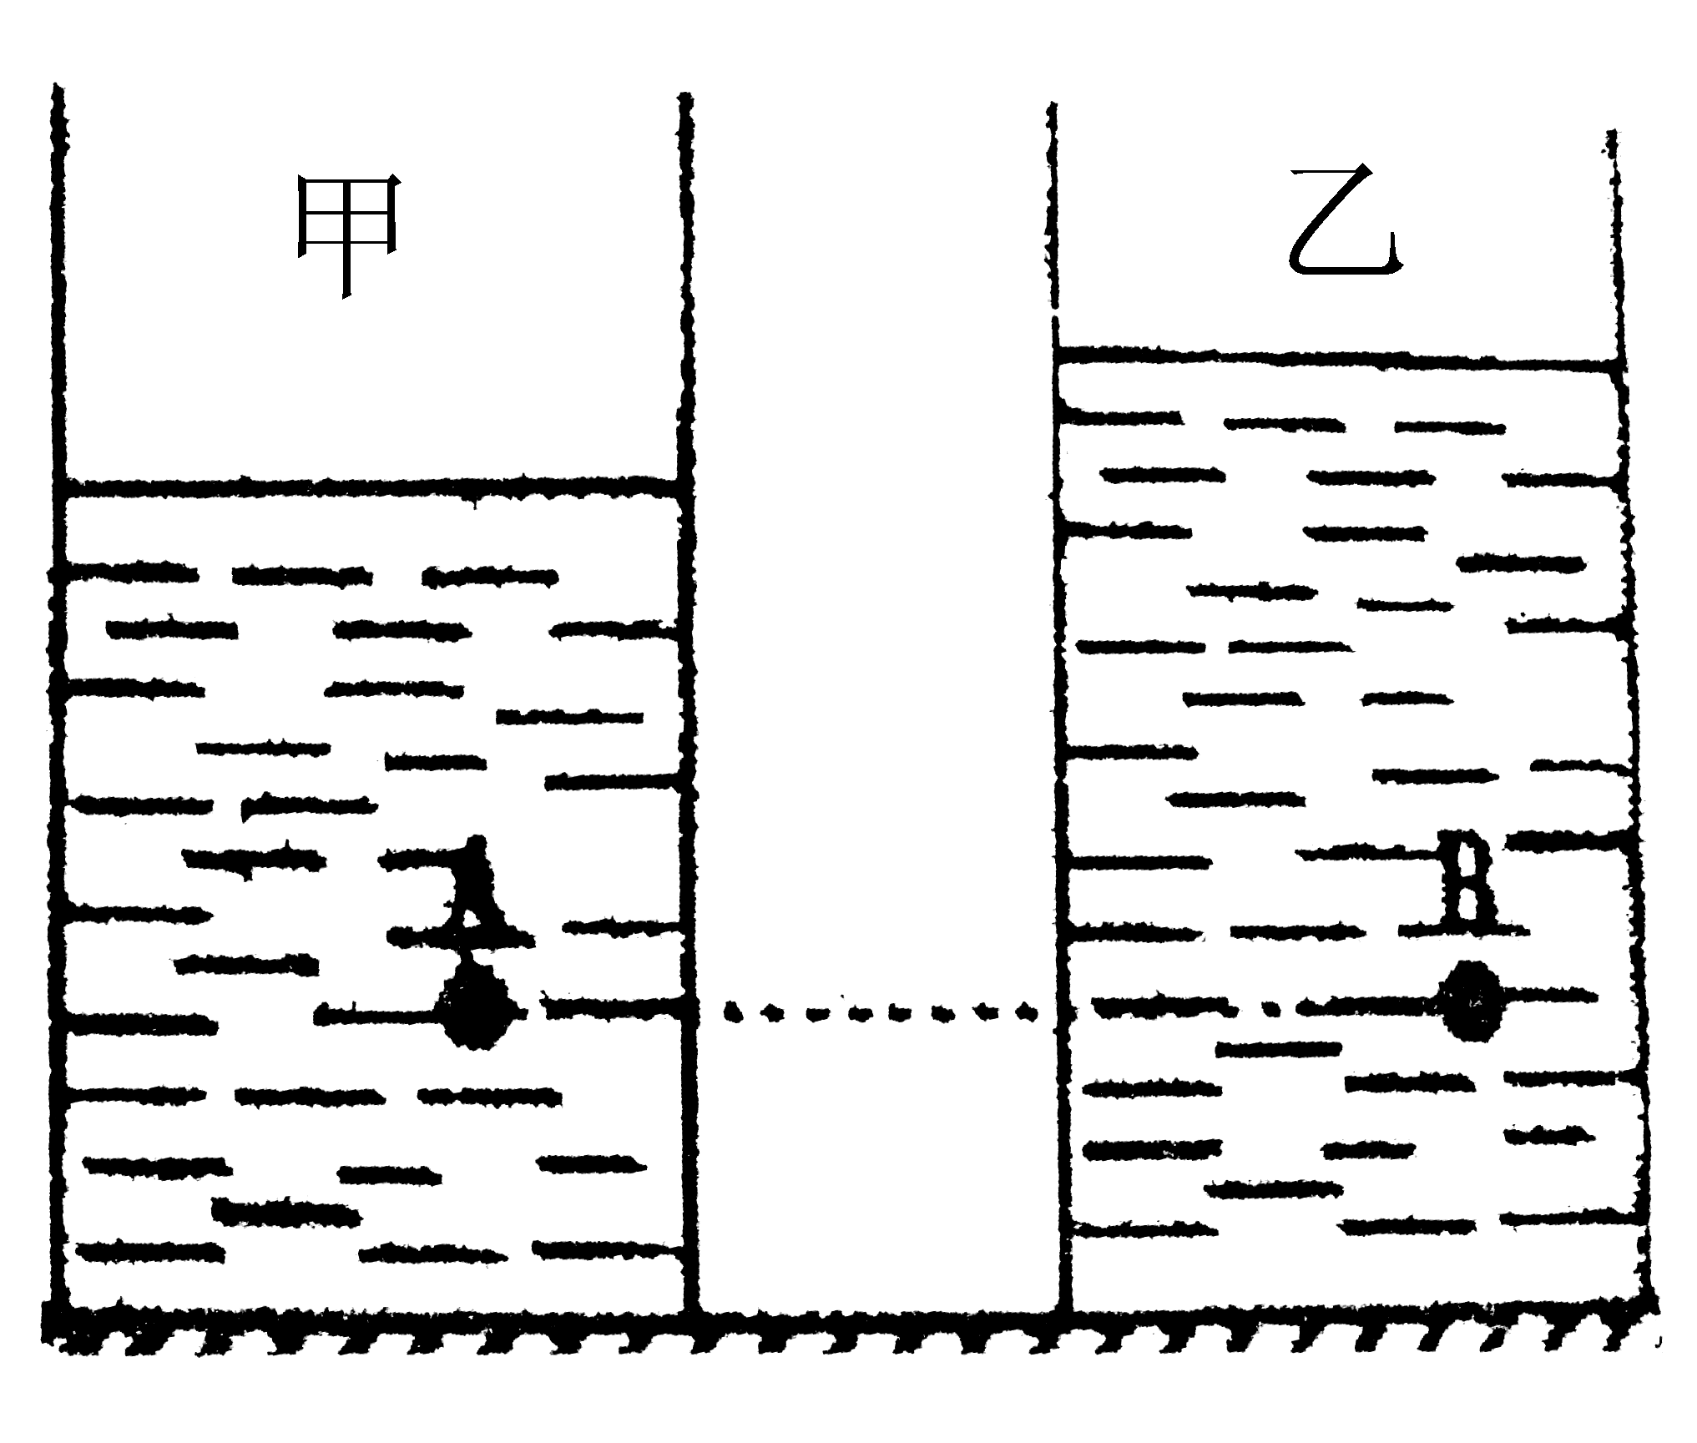
20、如图所示，完全相同的圆柱形容器中，装有不同的两种液体甲、乙，在两容器中，距离同一高度分别有A、B两点。若两种液体的质量相等，则A、B两点的压强关系是P_{A} P_{B}；若A、B两点的压强相等，则两种液体对容器底的压强关系是P_{甲} P_{乙}（两空选填“＞”、“＝”或“＜”）。
三、作图题：（共6分，每题2分）
21、水平桌面上放着一个金属球，球静止不动，画出金属球的受力的示意图。
22、.物体A在光滑的斜面上正在下滑,画出此时物体A所受到的力的示意图.
23、 如图所示,一个小球只受两个力的作用,并沿虚线轨迹方向向右上方作匀速直线运动,请画出这两个力的示意图.(空气阻力不计)
第21题
A
第22题
v
第23题

四、计算题：（本题共12分，每题6分。解答过程要写出必要的文字说明、公式和重要的演算步骤；物理量要写明数据和单位，只写出最后答案的不能得分。）
24、一个载重气球在空中受到1000N的浮力时匀速竖直上升；若所载重物再增加100N，载重气球就能匀速竖直下降，设气球上升和下降时受到的浮力和阻力大小均不变，则求：
(1)气球原载重重力是多少？
（2）气球受到阻力大小为多少？
（请画出两种情况受力示意图并解答）

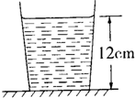
25、一平底玻璃杯放在水平桌面上，内装200g的水，杯子与桌面的接触面积是10cm²，如图所示，（取g=10N/kg）求：
（1）水对杯底的压强；
（2）杯子中水的重力；
（3）若桌面所受玻璃杯的压强是2.7×10³Pa，求玻璃杯的质量。

五、实验探究题：（共18分，有3空2分，其余每空1分）
26、在探究“滑动摩擦力的大小与哪些因素有关”的实验中，某班同学猜想滑动摩擦力可能与 ①接触面的粗糙程度 ②压力的大小 ③物体运动的速度三个因素有关
（1）为了测出摩擦力的大小，应拉动弹簧测力计，使木块做 运动。
（2）通过实验探究可知滑动摩擦力的大小与上述三个猜想中的 和 有关，
与 无关（填序号）。
(3)小丽通过实验得出了滑动摩擦力与滑块运动的速度有关，与同学交流时，她再次重复了她的实验，如图所示，其中有一处明显错误。请你指出她的错误： 。（2分）
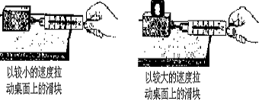

（4）有些同学还猜想滑动摩擦力可能还与接触面的大小有关。请你从以下器材中选出三个器材，利用这些器材能对此猜想进行检验。器材：a、小车 b、带钩的正方体木块
c、带钩的长方体木块 d、表面平整的长木板 e、几条毛巾 f、直尺
g、弹簧测力计 h、硬纸板
你所需要的实验器材是（用器材前面的字母表示）： 。(2分)
27.如图是用压强计演示液体内部压强情况的六幅图，除②图杯中装的浓盐水外，其余杯中装的都是水。请你仔细观察这六幅图后回答：
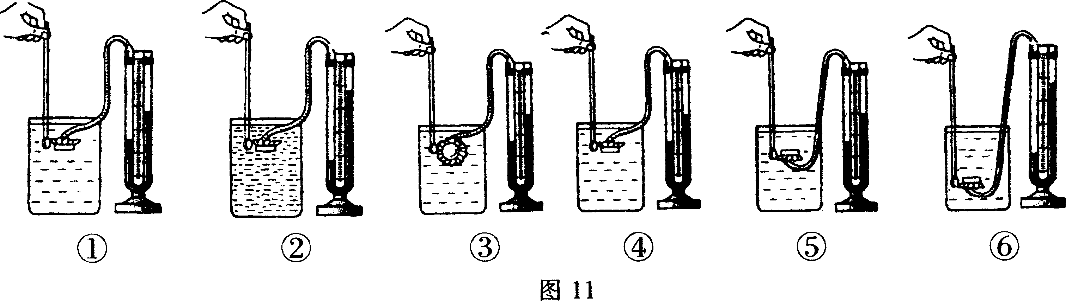
27题图

（1）我们是通过观察__________________________________来表示液体内部压强大小的；
（2）比较①②两幅图，可以得出：液体内部压强大小跟液体的_________有关；
（3）比较⑤⑥两幅图，可以得出：液体内部压强大小跟液体的_________有关；
（4）比较③④⑤三幅图，你还可以得出结论：在同种液体同一深度处向各个方向的压强__________。
28、物体只在重力作用下由静止开始下落的运动，叫做自由落体运动，这种运动只在没有空气的空间才能发生，在有空气的空间，如果空气阻力相对物体的重力比较小，可以忽略，物体的下落也可以近似地看作自由落体运动。为了探究自由落体运动时间与哪些因素有关，同学小王有如下猜想：
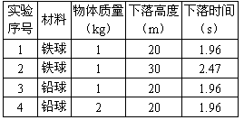
猜想一：物体下落的时间与物体的材料有关；
猜想二：物体下落的时间与物体下落的高度有关；
猜想三：物体下落的时间与物体的质量有关。
为验证猜想的正确性，几位同学用三个金属球做了一系列实验，实验数据记录如下：
⑴为了验证猜想一，应比较实验序号____和____，结论是： __________________________________；
⑵小敏同学也对这个问题进行了研究，她让质量相等的铁球和纸团同时从三楼由静止开始下落，她发现两者下落时间________(填“相等”或“不相等”)，原因是：_______________________________________。（第二空2分）
龙正学区2016年（春季）八年级下册物理半期测试题答题卡
班级 姓名 考号
一、单项选择题：（每题3分，共42分。）
题号 | 1 | 2 | 3 | 4 | 5 | 6 | 7 | 8 | 9 | 10 | 11 | 12 | 13 | 14
选项
二、填空题：（本大题共22分，每空2分）
15. _________； ___________________.
16.__________________________________. _____________________________________.
17. _________; _________.
18、______________； ______________；
19. _______。
20. _______， _______。
三、作图题：（共6分，每题2分）
21. 22. 23.
第21题
A
第22题
v
第23题

四、计算题：（本题共12分，每题6分。解答过程要写出必要的文字说明、公式和重要
的演算步骤；物理量要写明数据和单位，只写出最后答案的不能得分。）
24.

25.

五、实验探究题：（共18分，有3空2分，其余每空1分）
26.（1）________________，

（2）_________ __________ ________

（3）______________________________________________；（2分）

（4）________________（2分）

27.（1）______________________________________________；

（2）_______；

（3）_______。
28. （1）______ ______ ________________________________________________；

（2）______________；__________________________________________（2分）

